Консультация для родителей

«Зима и зимние забавы для детей старшей группы»

Подготовила Лобашова Л. В.
Зимние развлечения не только доставляют детям необыкновенную радость, но и приносят пользу для здоровья. Эти игры, не требуют большого количества времени, каких-то незапланированных затрат или определенных умений.
Лепка снеговика.
Самый простой снеговик состоит из трёх снежных шаров. Дальше украшаем его, вот здесь, фантазии нет предела: руки - палочки, еловые веточки, нос - морковка, в роли шляпы может выступить ведро, тарелка, любой ненужный головной убор. Для украшения пойдут пуговицы, ленты, тесьма. А что, если слепленного снеговика раскрасить яркими красками? Снеговик-раскраска никого из детей не оставит равнодушным! Перемешиваем краску с водой. Разливаем полученный раствор по пластиковым бутылкам. В каждой крышке делаем по нескольку отверстий и закрываем ими бутылки. Можно также использовать насадки с пульверизатором. И так начинаем: покажите детям, как пользоваться бутылками – как их направлять и с какой силой нажимать, чтобы жидкость резкими струями лилась сквозь дырочки, и чтобы спрей разбрызгивал краску. Начните с рисования глаз, бровей и губ снеговика, затем можно «одеть» его во что-нибудь нарядное и яркое. Как, например, сделали наши дети.

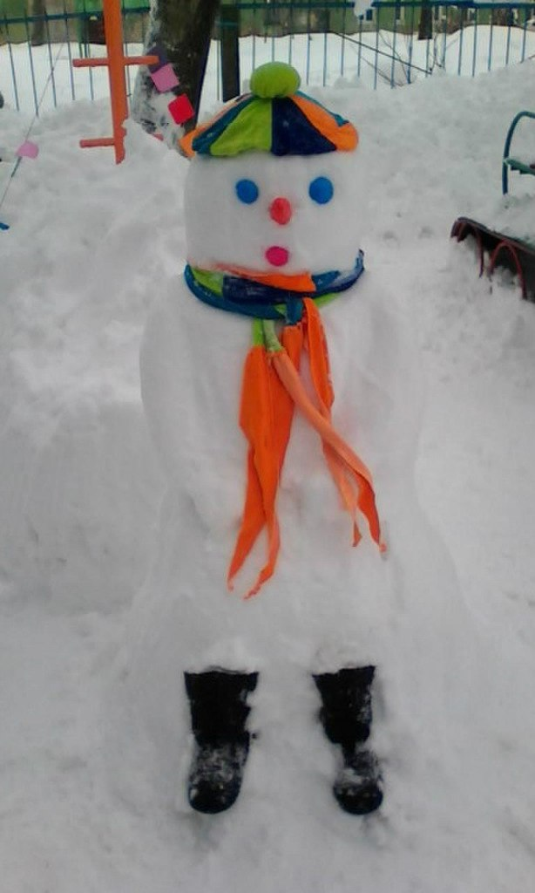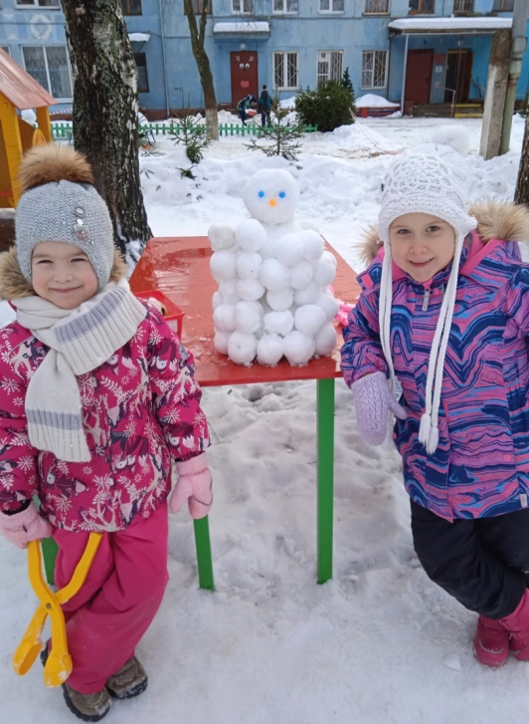
Постройка снежной крепости.
Отличное занятие для детей любого возраста. Строить крепость можно при помощи ведерка и лопаток, или же из больших снежных шаров. Крепость можно построить не только из снега, лед тоже подойдет.

Следопыты
Дети любят рассматривать собственные следу на свежевыпавшем снегу. Не поленитесь найти в интернете информацию о том, как выглядят следы разных животных и птиц. После этого отправляйтесь в лес или парк и попробуйте отыскать и расшифровать следы какой-нибудь живности.
Следы снежного человека
Из картона и толстой веревки можно сделать лапы снежного человека. Оденьте их поверх зимней обуви и отправляйтесь на прогулку создавать следы снежного человека.
След в след
Расскажите ребенку о том, как ходят волки в стае (след в след). А после этого предложите поиграть в догонялки, но с одним условием: тот, кто догоняет, должен преследовать убегающего след в след.
А еще вы можете попытаться сделать черепаху, для этого нужно вылепить из снега куполообразную форму, напоминающую панцирь черепахи, и приделать к нему четыре маленькие ножки, голову и хвост.
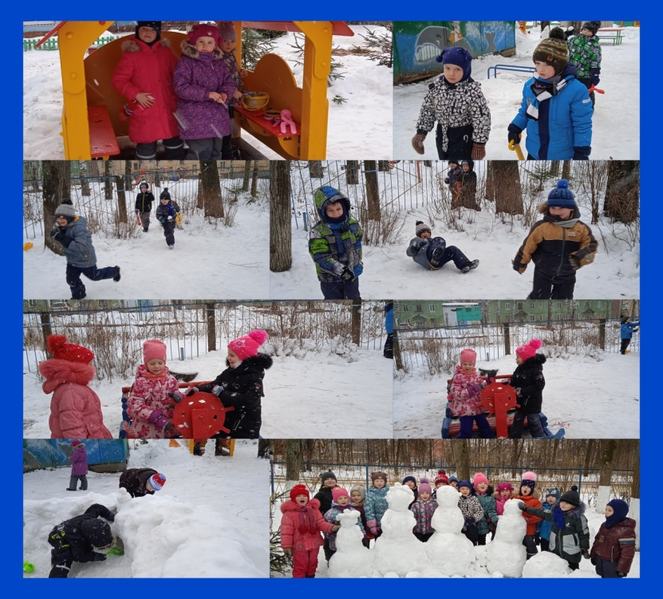
Играйте с детьми, ведь игра – это ведущий вид деятельности ребенка. Через игру у детей развиваются все психические процессы: память, внимание, восприятие, воображение, мышление и, конечно же, речь. А это все так необходимо будущим первоклассникам.

